**Q2**

MOD(SN,100)=97

Pulse per rev = 220+97 = 317

دقت سرعت نوشته شده روی LCD به این دلیل خوب نیست که کلاک 26 مگاهرتز با پروتئوس سازگار نیست

**1**

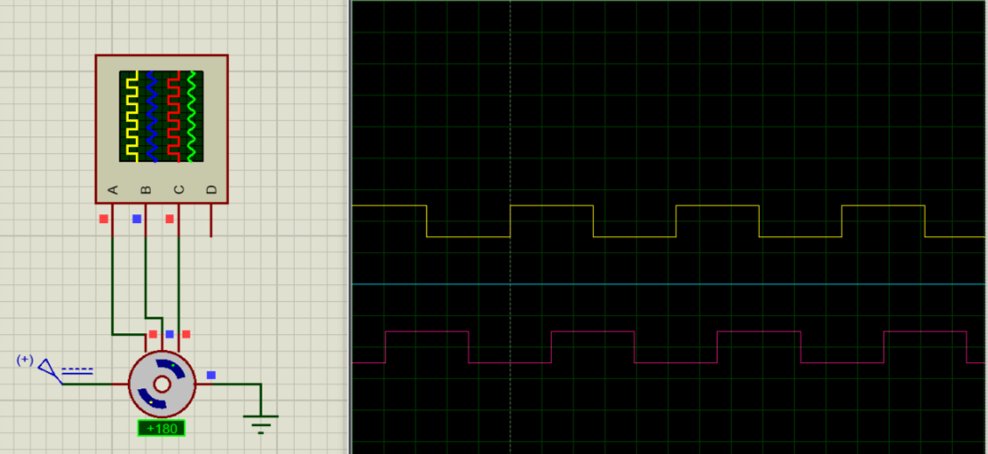

**2**

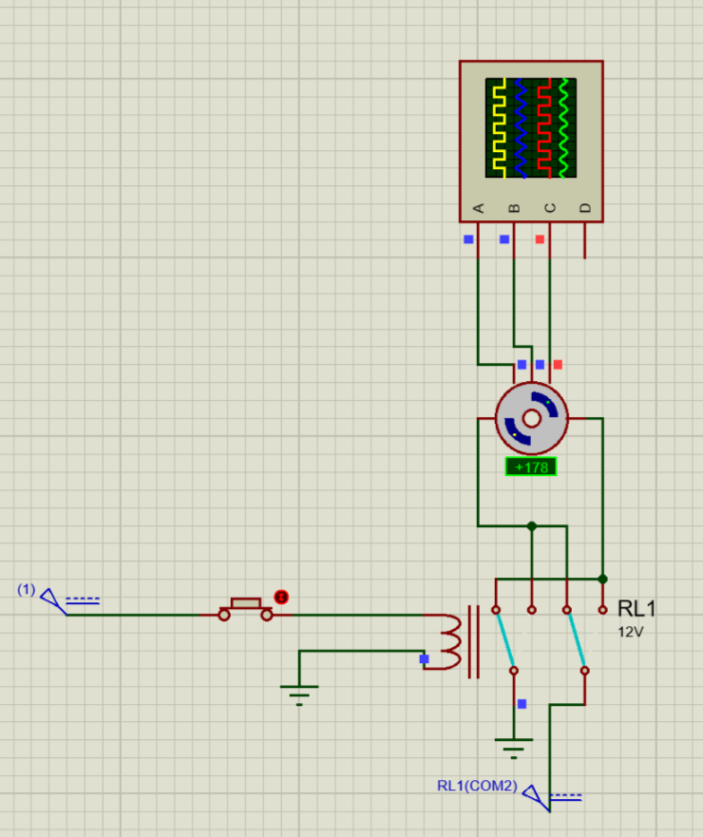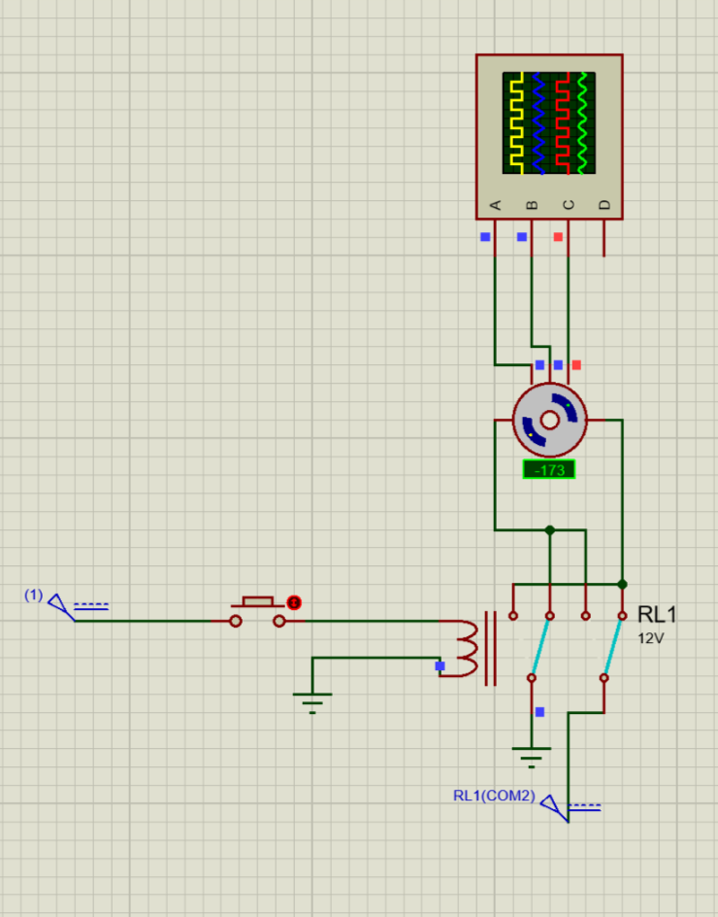

**3**

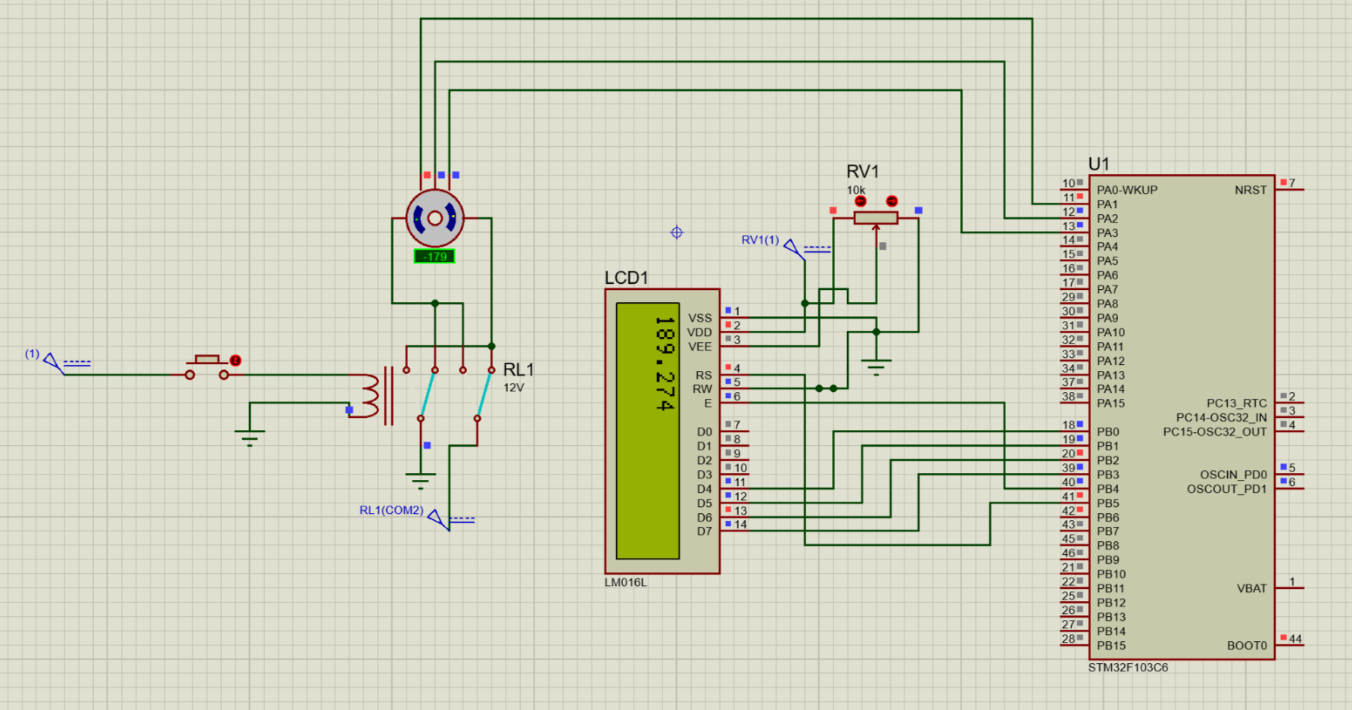

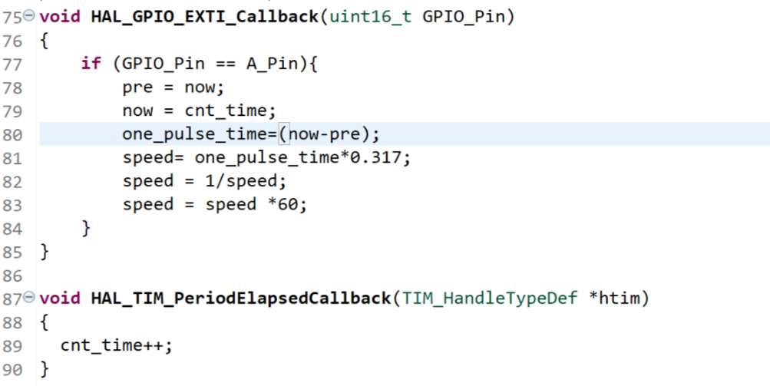کد نمایش روی ال سی دی مثل تمارین گذشتته است.

در اینجا با تعریف یک اکسترنال اینتراپت برای سیگنال A هر بار که پالسی دریافت میشود، زمانی را که با یک شمارشگر در تایمری که تعریف کردیم را در متغیر now ریخته و از زمان پالس قبلی کم میکنیم. عدد بدست آمده را در دوره تناوب تایمر که 1 میلی ثانیه است ضرب میکنیم(درواقع ضرب را در خط پایینی نشان میدهیم(0.317)). سپس در 317 ضرب میکنیم که تعداد پالس در یک دور است. حالا با یک تناسب ساده میتوان سرعت را برحسب rpm بدست آورد.

**4**

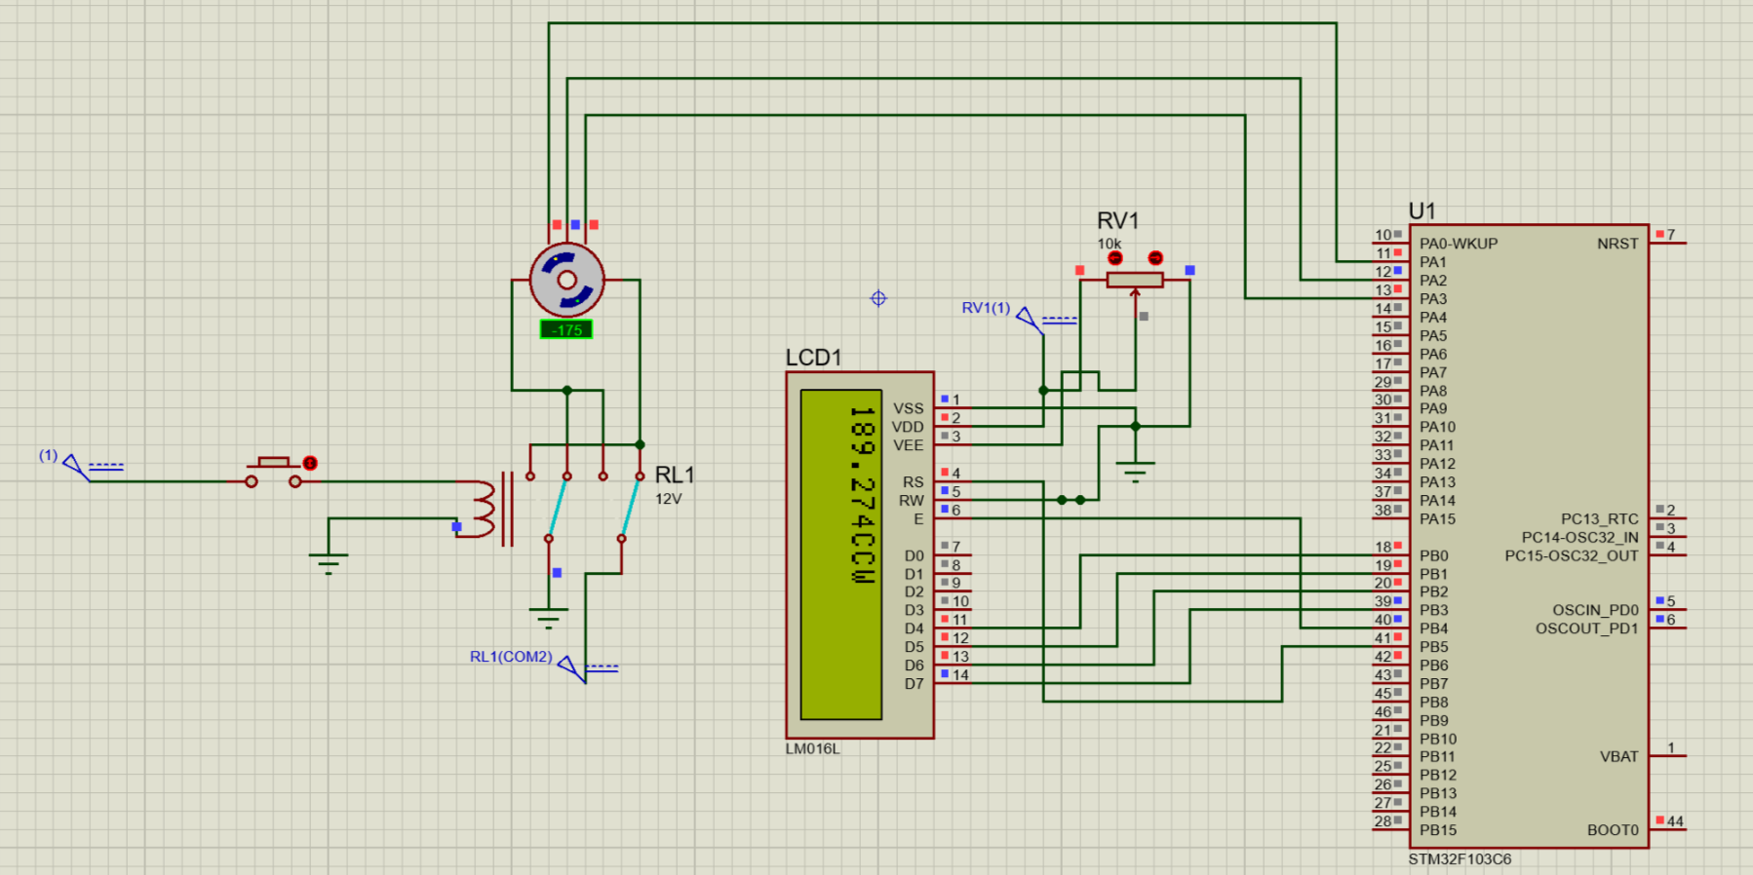

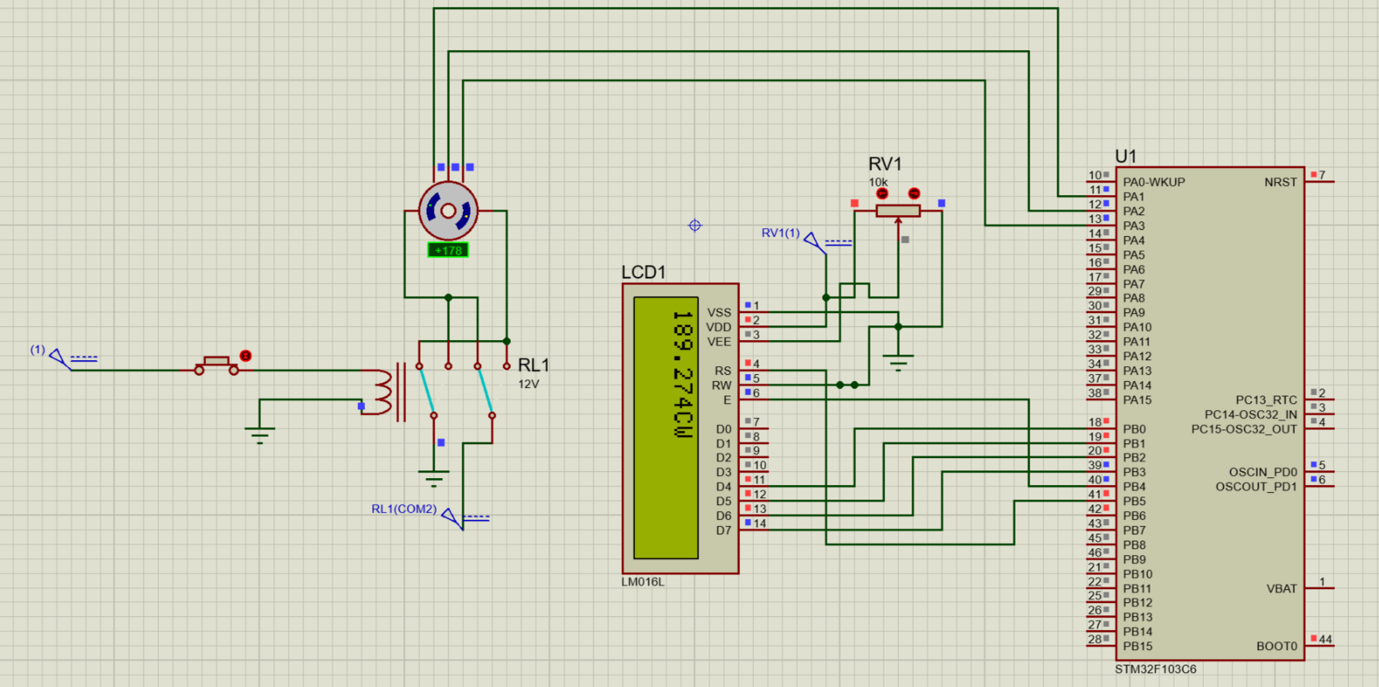

همانطور که مشاهده میشود جلوی سرعت در LCD، CW یا CCW بودن دور موتور نوشته شده است.

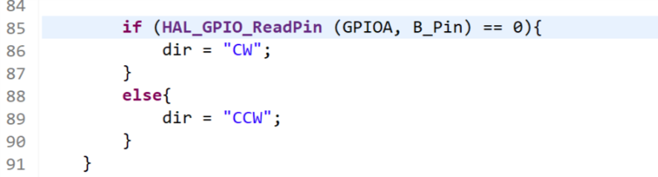

این قطعه کد درون اکسترنال اینتراپت نوشته شده است.

ابتدا با خواندن مقدار پین B زمانی که rising edge پین A خورده میشود چک میکند که اگر در آن پین B دارای value نیست پس CW است و در غیر این صورت CCW.

**5**

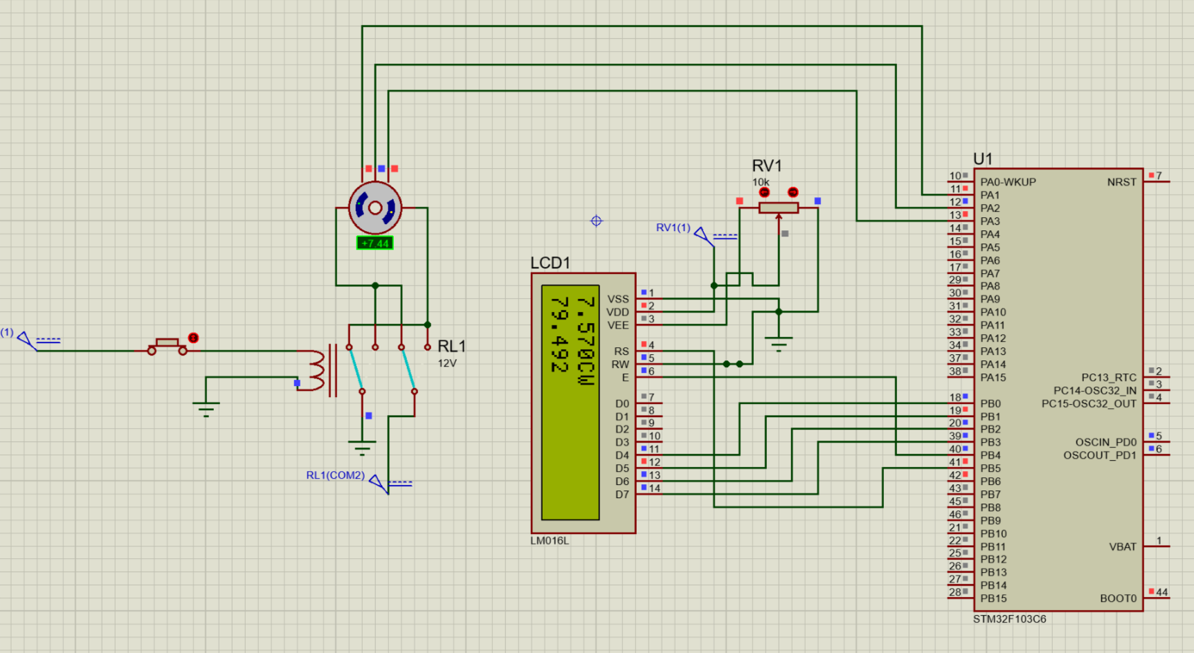

زاویه در خط دوم نمایش داده شده است.

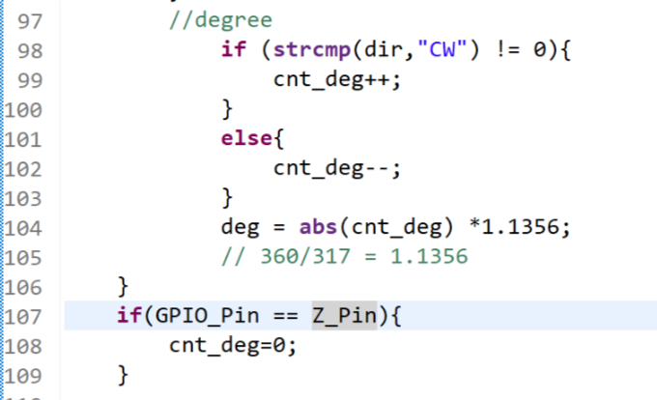

ابتدا یک counter برای زاویه تعریف میکنیم که با هر لبه بالارونده سیگنال A با توجه به جهت حرکت موتور مقدارش تغییر میکند. همینطور زمانی که لبه بالارونده سیگنال Z مشاهده شود مقدار شمارشگر زاویه را صفر میکنیم.

**6**

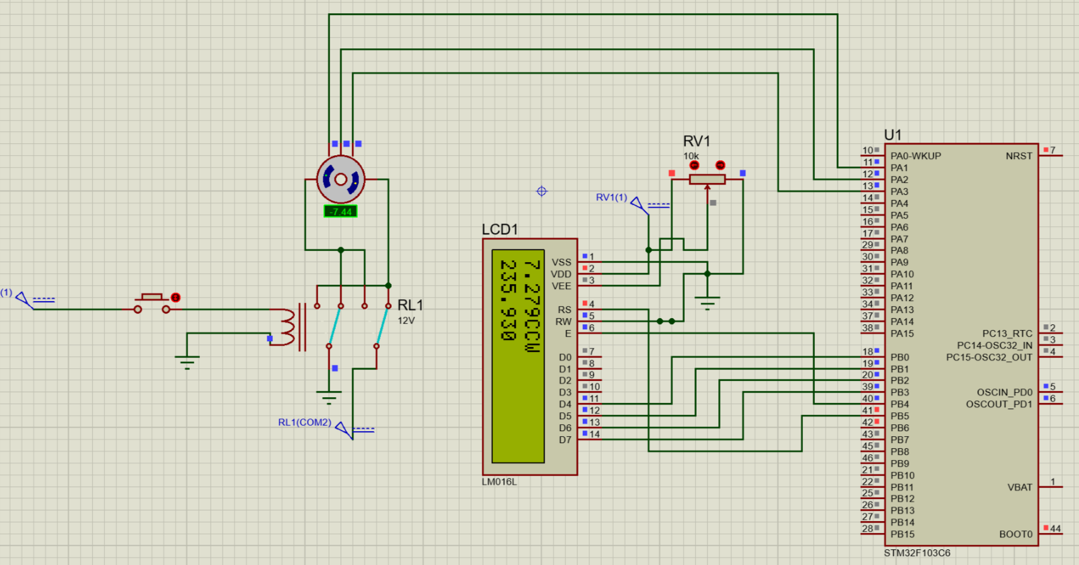

زاویه در خط دوم نمایش داده شده.

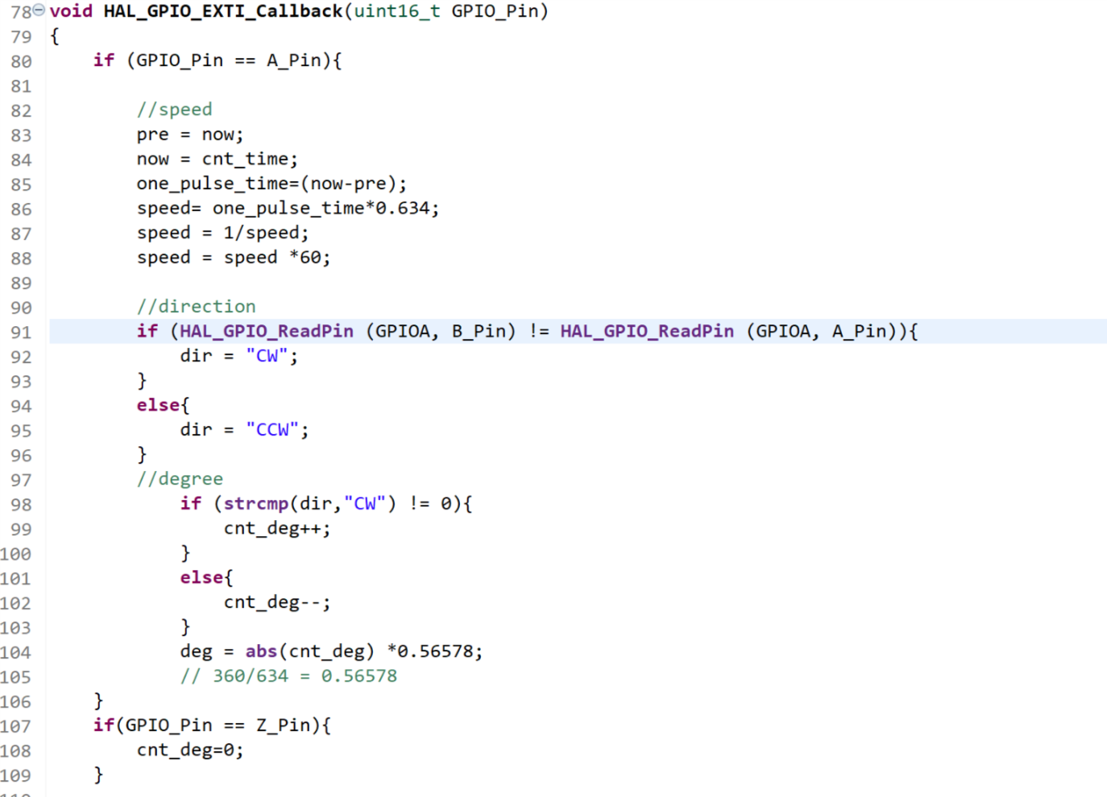

با توجه به اینکه ما در حال حاضر از دو لبه بالارونده و پایین رونده یک سیگنال استفاده میکنیم بنابراین درواقع ما یک دور موتور را به اندازه دو برابر استپ های قبلی تقسیم کردیم یعنی 317*2= 634. حالا باید در کد مربوط به سرعت نیز به جای 0.317، 0.634 را جایگزین کنیم و شرط جهت را عوض کنیم و به مقایسه مستقیم دو سیگنال در آن بپردازیم. سپس مانند قبل با توجه به جهت حرکت شمارشگر را تغییر میدهیم.

در نهایت با استفاده از شمارشگر زاویه را بدست می آوریم.

**7**

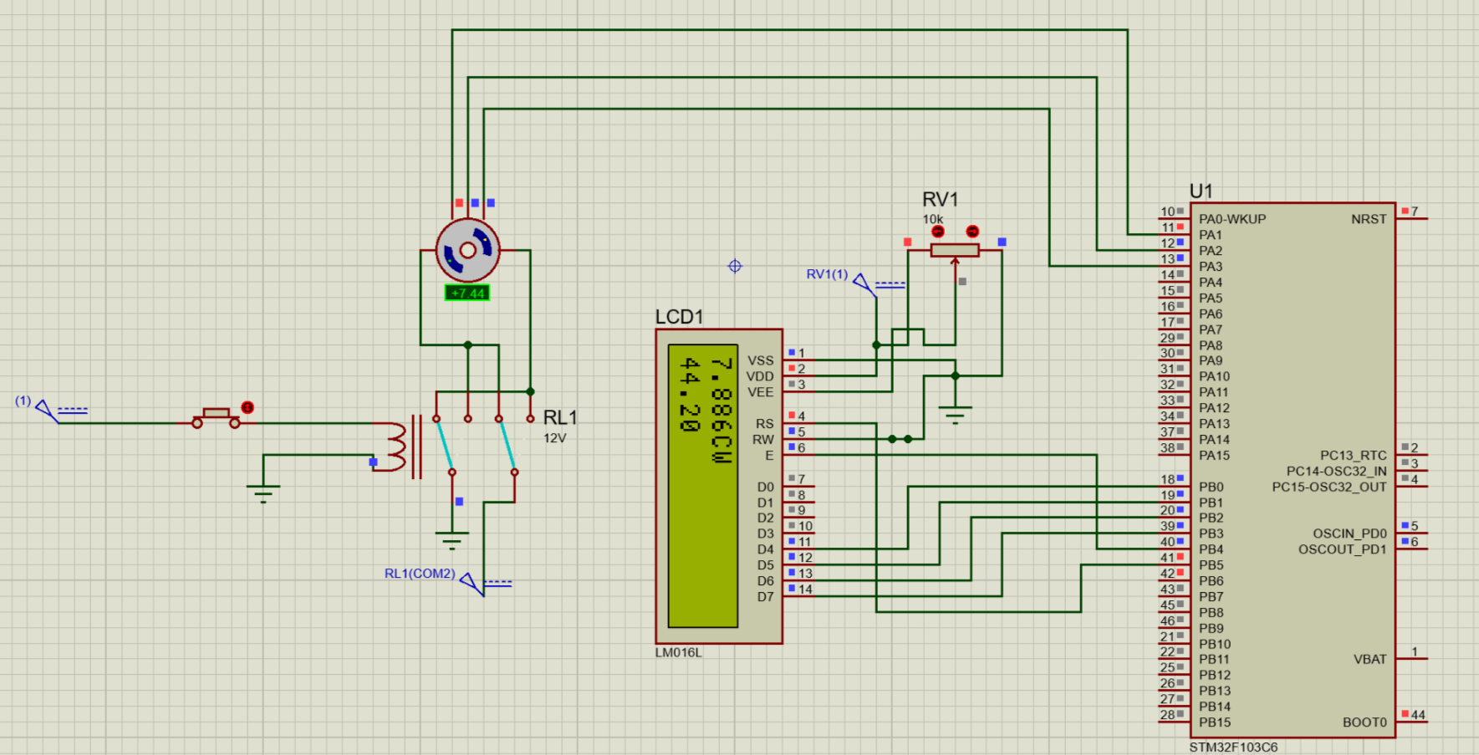

زاویه در خط دوم نمایش داده شده.

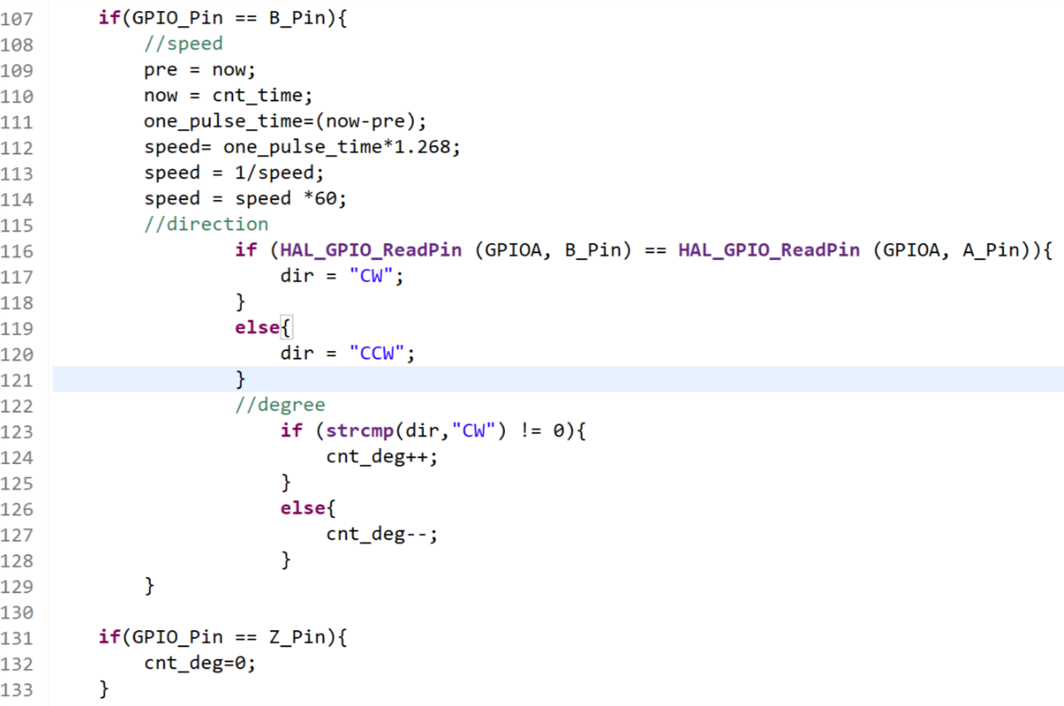

همانطور که مشاهده میشود بعد از قرار دادن اینتراپت A در حالت بالا رونده و پایین رونده همینکار را با سیگنال B میکنیم.

با توجه به اینکه ما در حال حاضر از دو لبه بالارونده و پایین رونده دو سیگنال استفاده میکنیم بنابراین درواقع ما یک دور موتور را به اندازه دو برابر استپ های قبلی تقسیم کردیم یعنی 634*2 = 1268. حالا باید در کد مربوط به سرعت نیز به جای 0.634، 1.268 را جایگزین کنیم و شرط جهت را در اینتراپت B عوض کنیم و به مقایسه مستقیم دو سیگنال در آن بپردازیم. سپس مانند قبل با توجه به جهت حرکت شمارشگر را تغییر میدهیم.

در نهایت با استفاده از شمارشگر زاویه را بدست می آوریم.

**8**

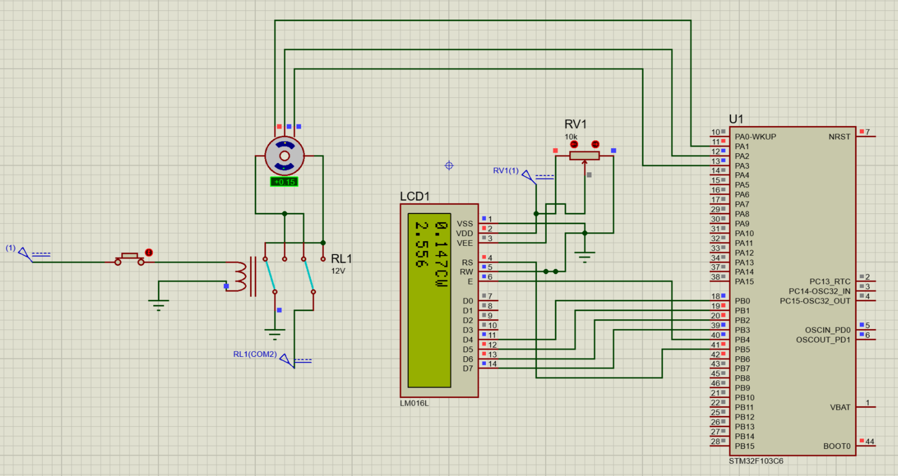

کمترین مقداری که تونستم اندازه گیری کنم: 0.15rpm

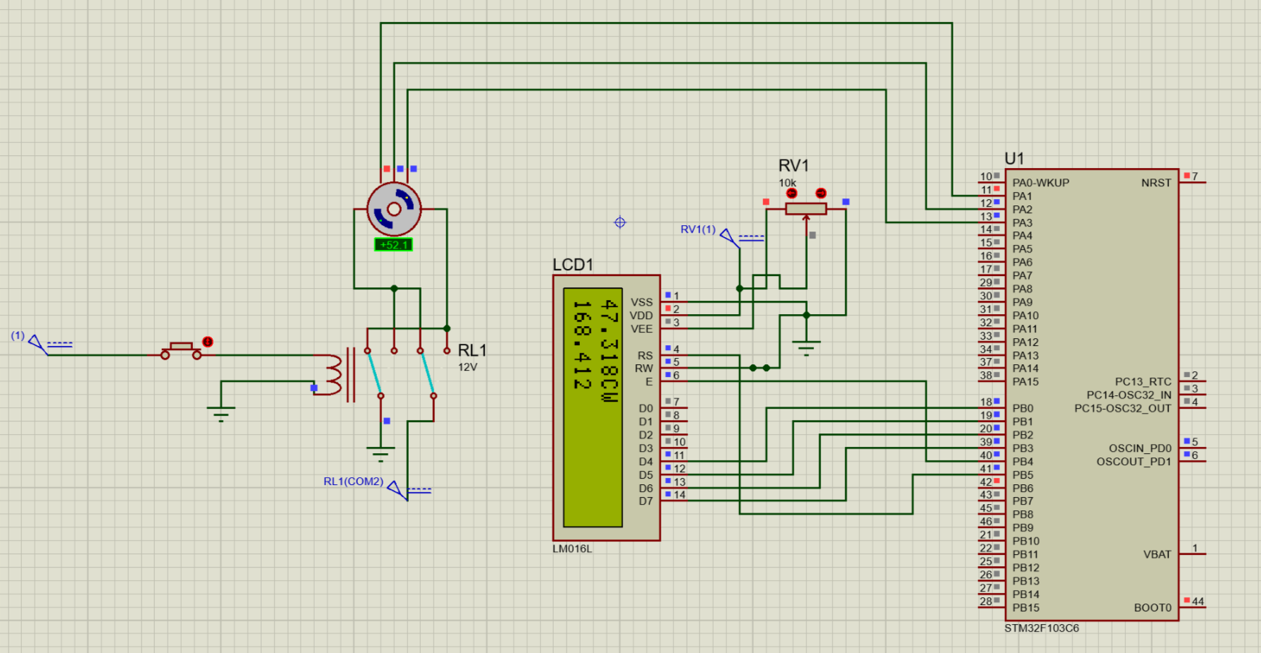

بیشترین مقداری که تونستم اندازه گیری کنم(هرچقدر دور موتور را بیشتر کنیم باز هم به این مقدار میرسیم): 47.3rpm

**دقت اندازه گیری سرعت:**

0.15 تا 47.31

**9**

دقت اندازه گیری زاویه در روش 1x meaturement:

360 درجه با 317 قسمت تقسیم کردیم:

360/317 = 1.135

دقت 1 درجه است.

دقت اندازه گیری زاویه در روش 2x meaturement:

360 درجه با 634 قسمت تقسیم کردیم:

360/634 = 0.5678

دقت 0.1 درجه است.

دقت اندازه گیری زاویه در روش 3x meaturement:

360 درجه با 634 قسمت تقسیم کردیم:

360/1268 = 0.2839

دقت 0.1 درجه است.